**SUMATIF TENGAH SEMESTER GANJIL**

**MADRASAH IBTIDAIYAH KECAMATAN SINGOSARI**

**TAHUN PELAJARAN 2024 / 2025**

|  |  |  |  |  |  |
| --- | --- | --- | --- | --- | --- |
| **Mata Pelajaran** | **:** | **Matematika** | **Nama** | **:** |  |
| **Kelas** | **:** | **I (satu)** | **Hari/Tgl** | **:** |  |

1. 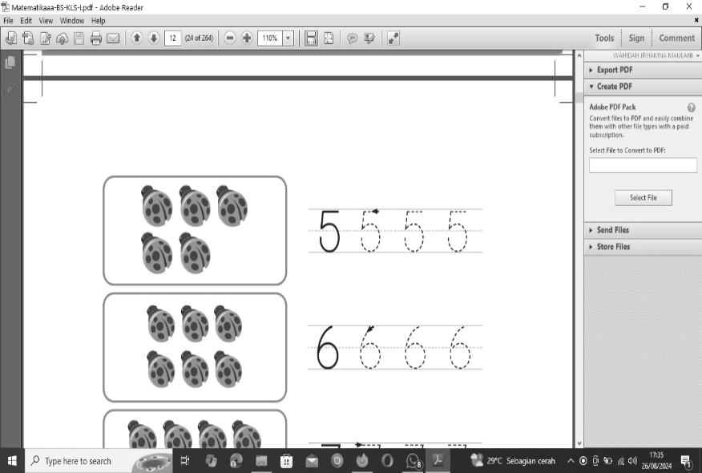**Berilah tanda silang (x) pada huruf a, b dan c pada jawaban yang tepat!**
2. Jumlah kumbang ada. ….

a. 4 b. 5 c. 6

1. 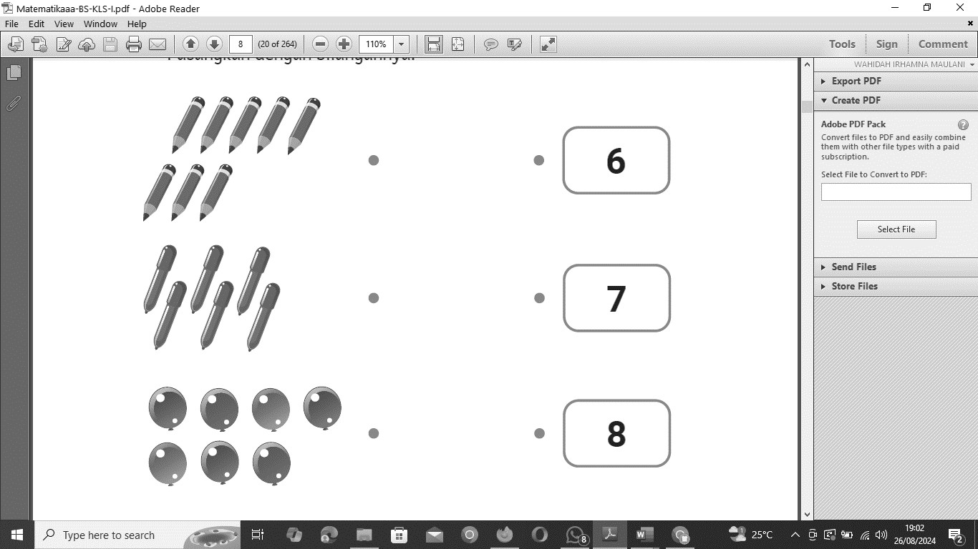 Jumlah pensil ada …..
2. 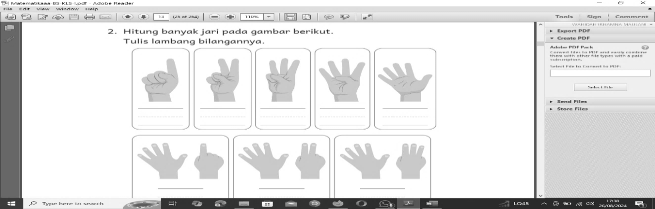2 b. 3 c. 4
3. Jumlah jari di samping adalah. ….

a. 4 b. 5 c. 6

1. 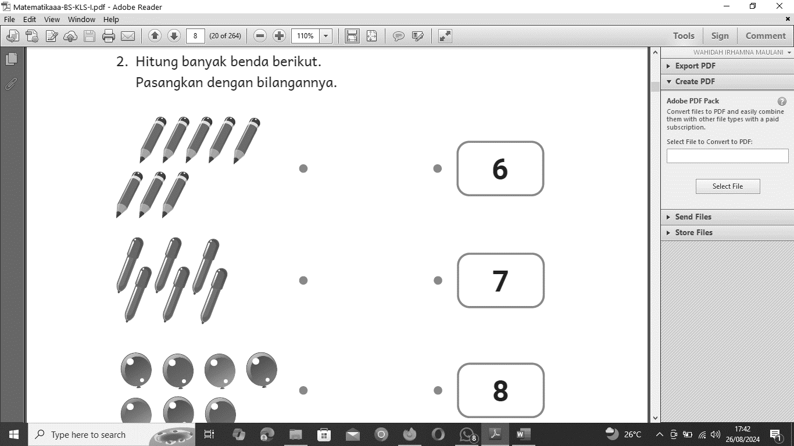 Lambang bilangan di samping dibaca. ….

a. lima b. enam c. tujuh

1. Benda yang jumlahnya ada **8** adalah. ….

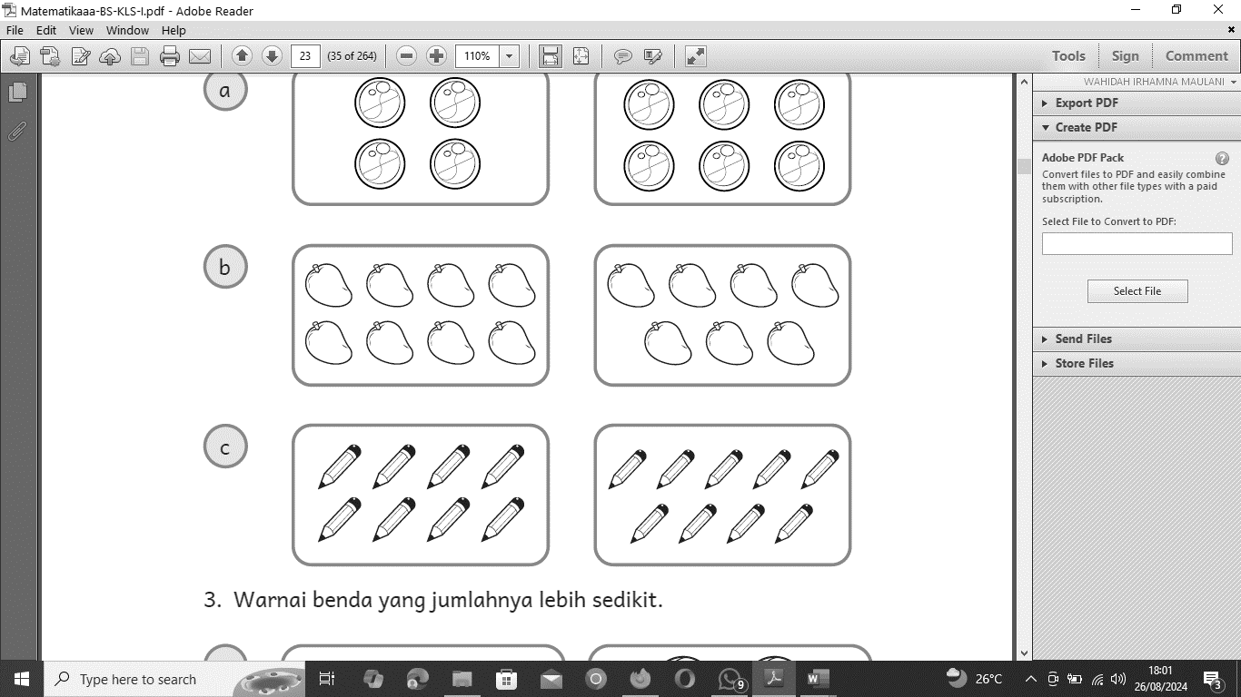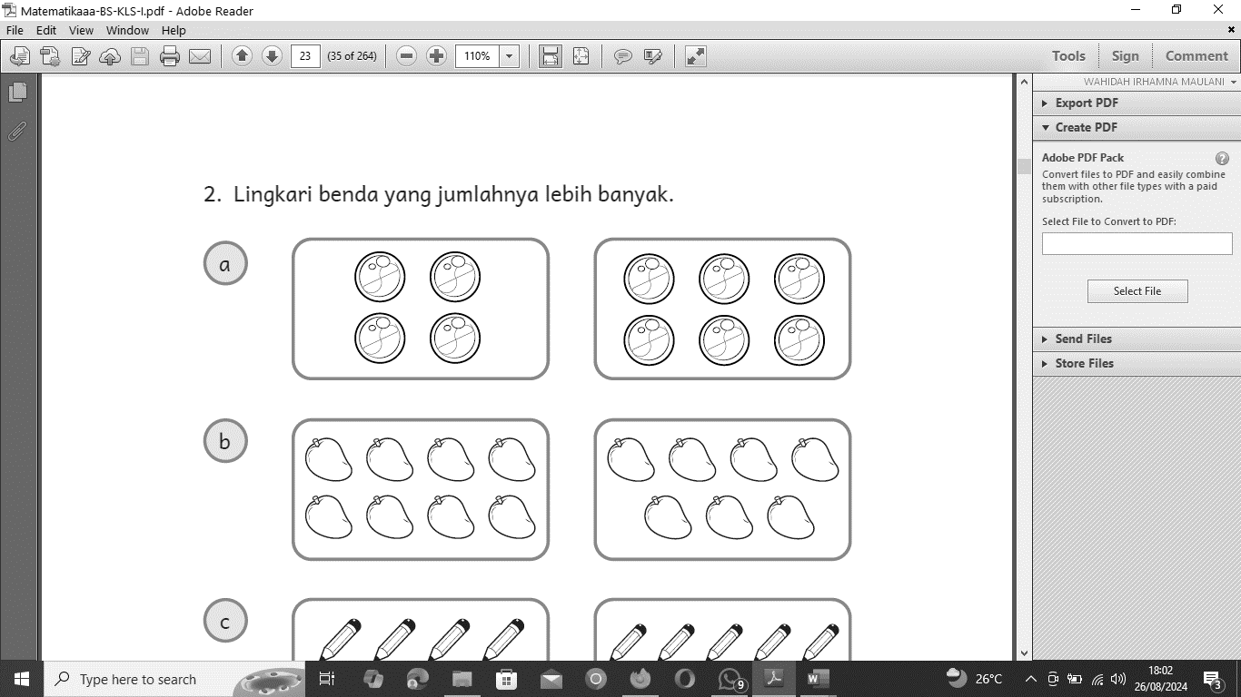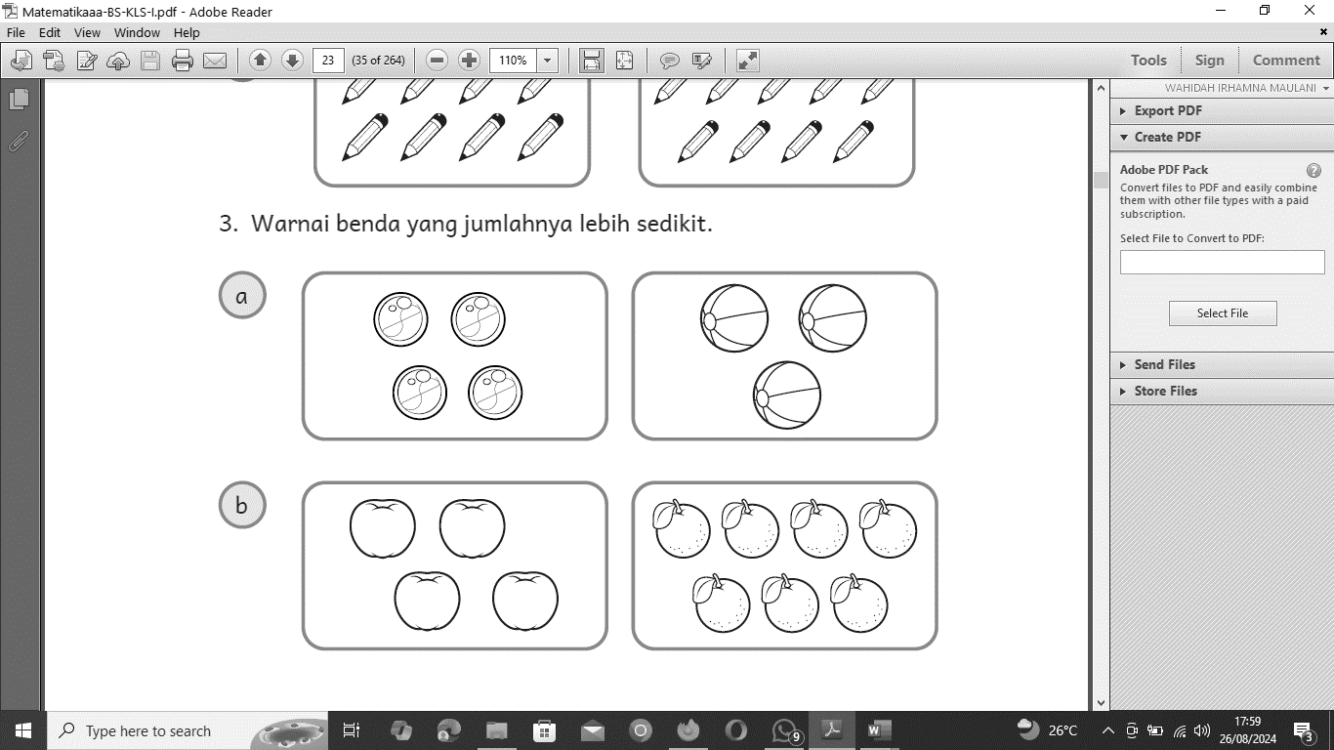

a. b. c.

1. 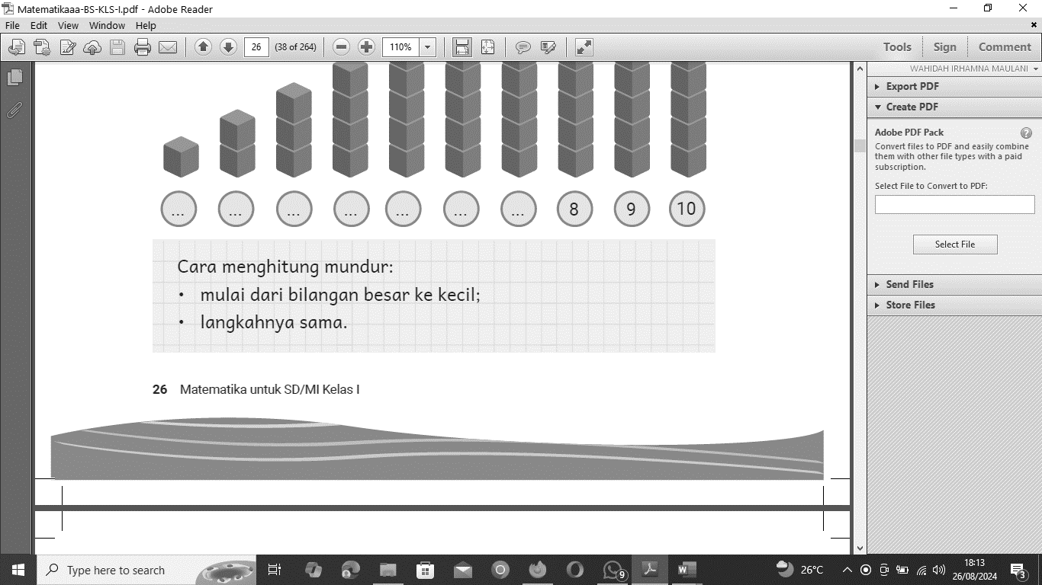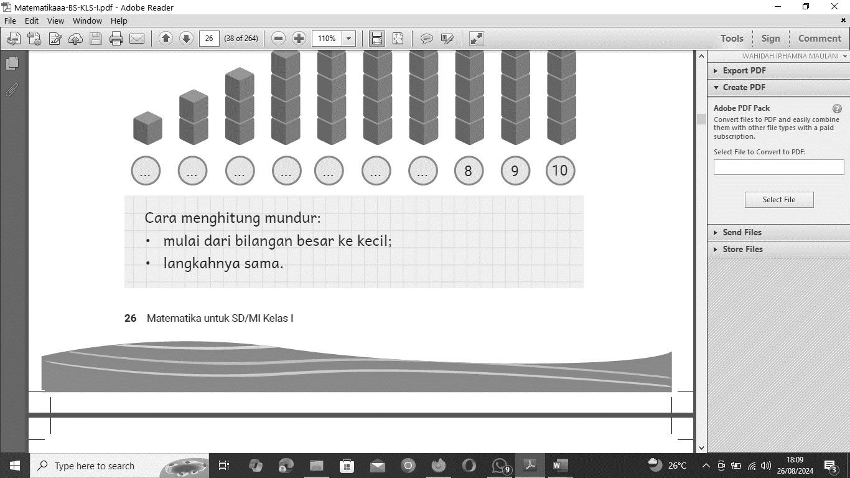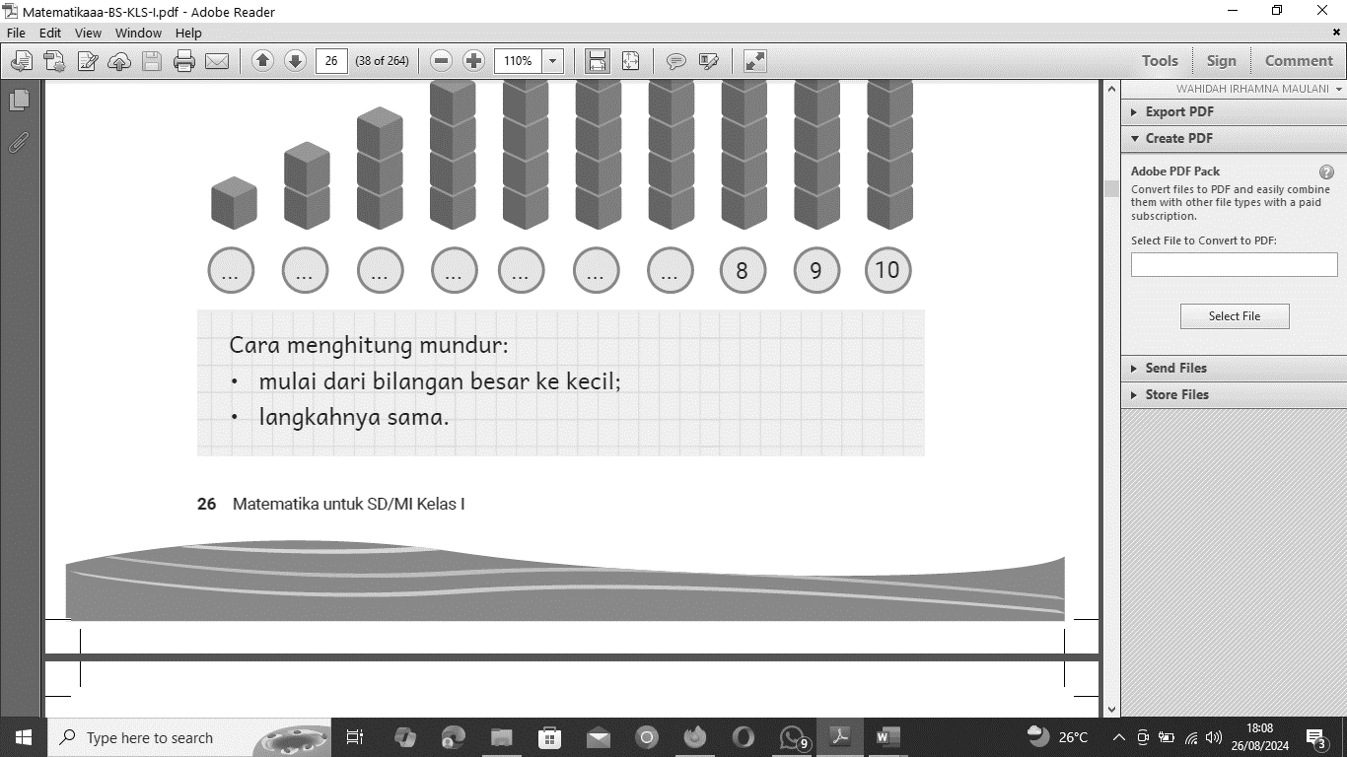Lambang bilangan dari ***delapan*** adalah . ….

a. b. c.

1. Jumlah bola ... dari jumlah kursi.

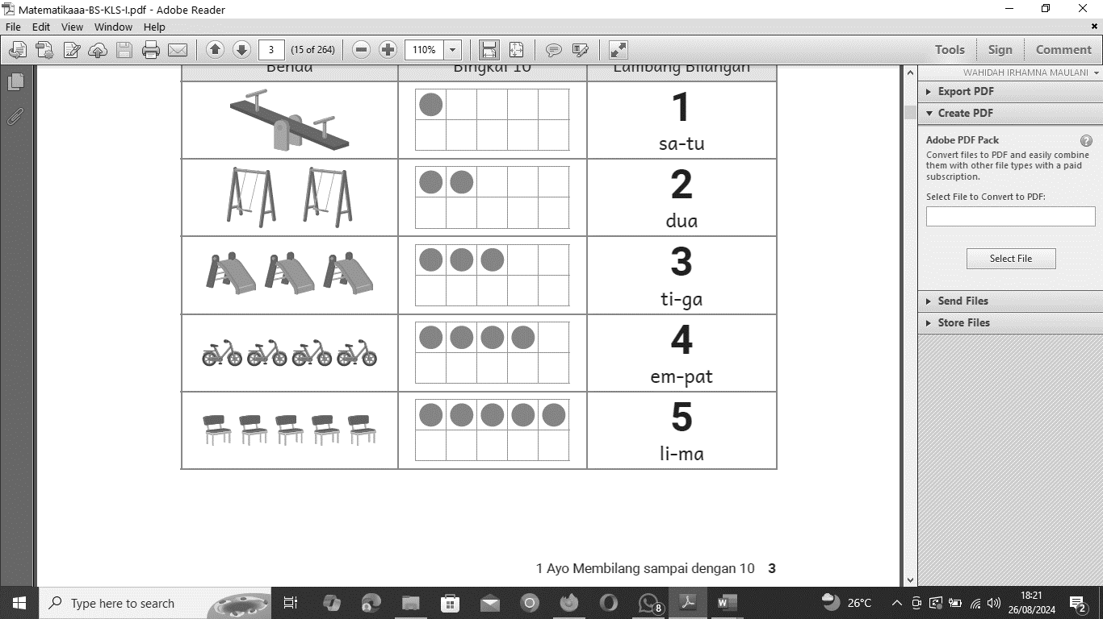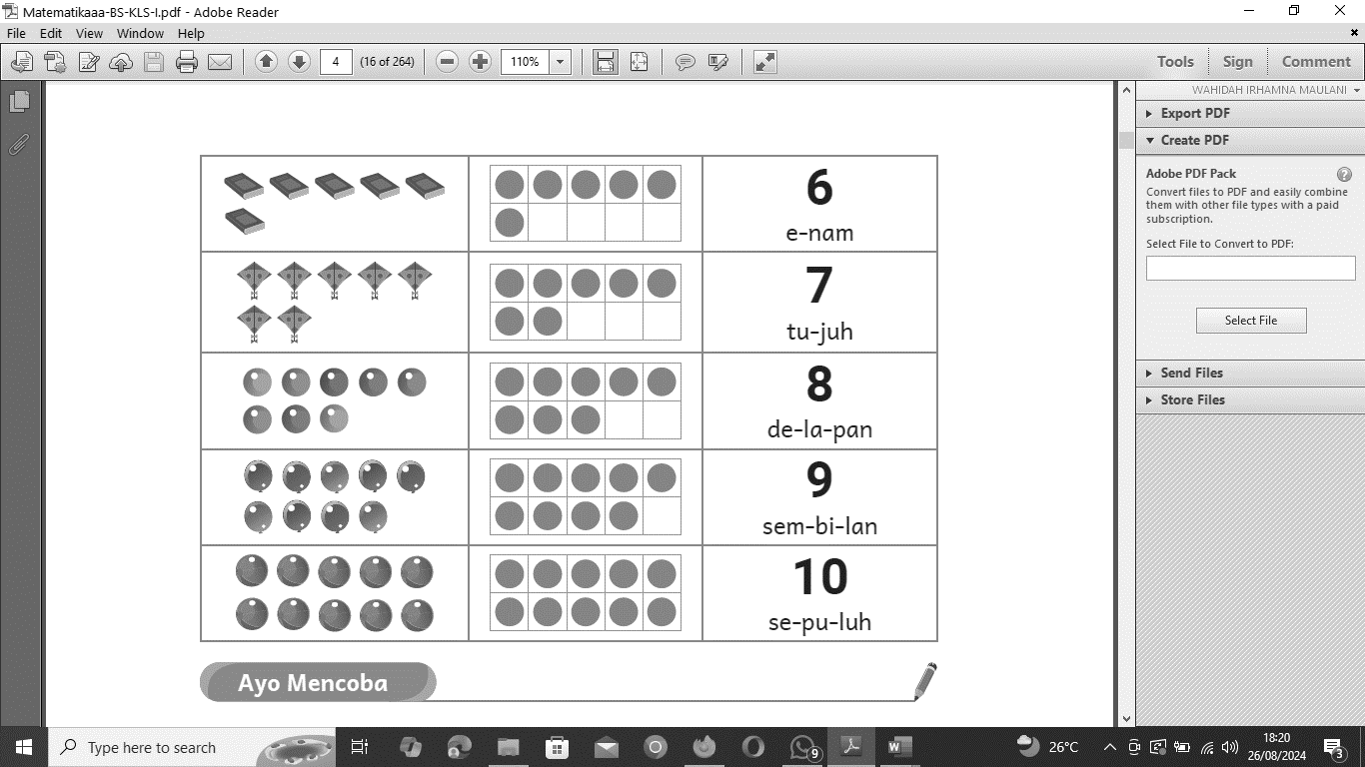

a. lebih banyak b. lebih sedikit c. sama banyak

1. Berapa angka yang berada sebelum 5?….

a. 4 b. 6 c.7

1. Di dalam kotak ada 5 pisang, 4 nanas, dan 3 apel, buah apa yang lebih banyak ?. ….

a. pisang b. apel c. nanas

1. Di dalam keranjang ada 6 bola merah, 7 bola hijau, dan 8 bola biru, bola apa yang lebih sedikit ?. ….

a. biru b. merah c. hijau

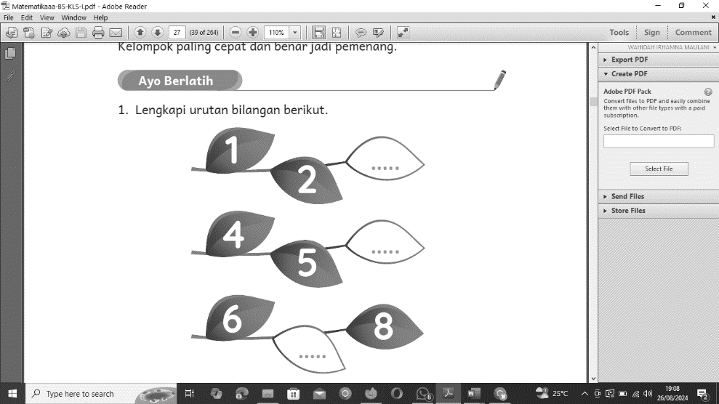

1. Bilangan yang tepat untuk mengisi urutan bilangan di samping adalah. ….

a. 6 b. 7 c. 8

1. 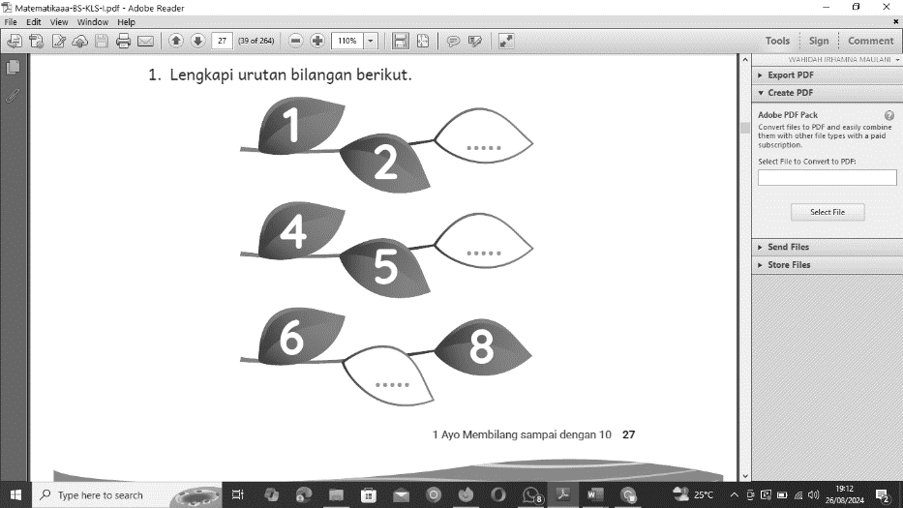 Bilangan yang tepat untuk mengisi urutan bilangan di

samping adalah . ….

a. 6 b. 7 c. 8

1. Benda mana yang memiliki jumlah yang paling banyak. ….

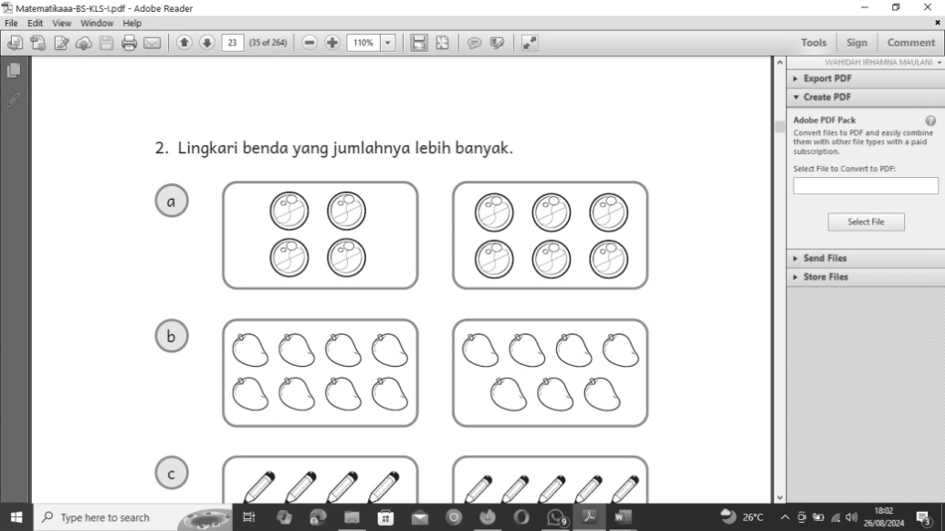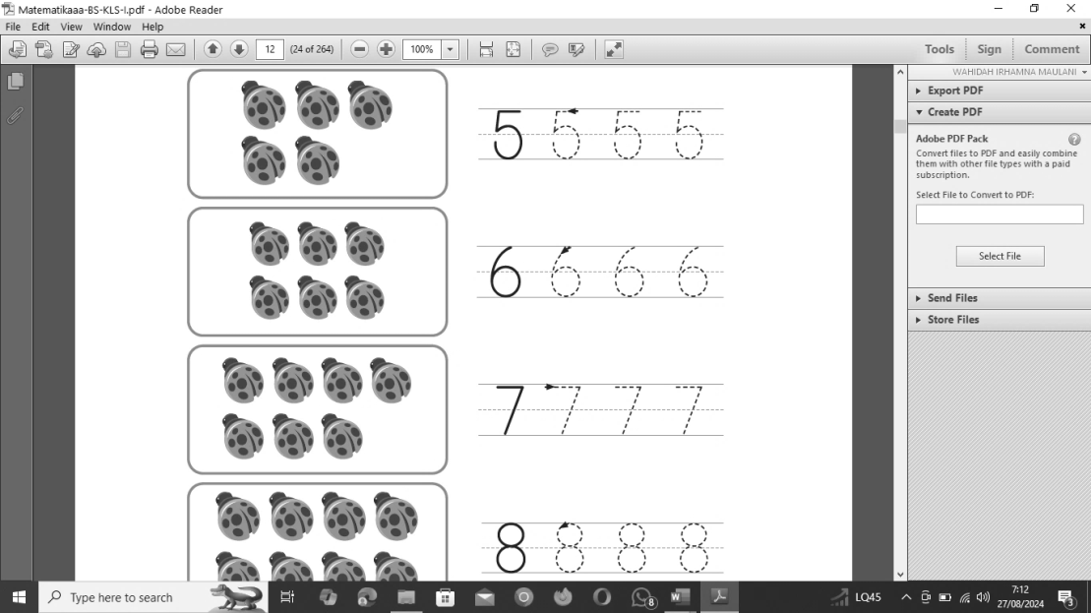

a. b. c.

1. Benda mana yang memiliki jumlah yang paling sedikit. ….

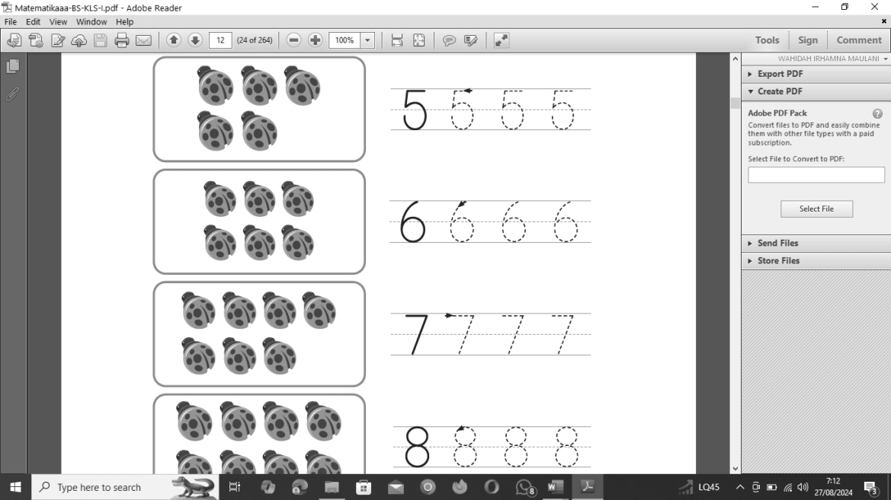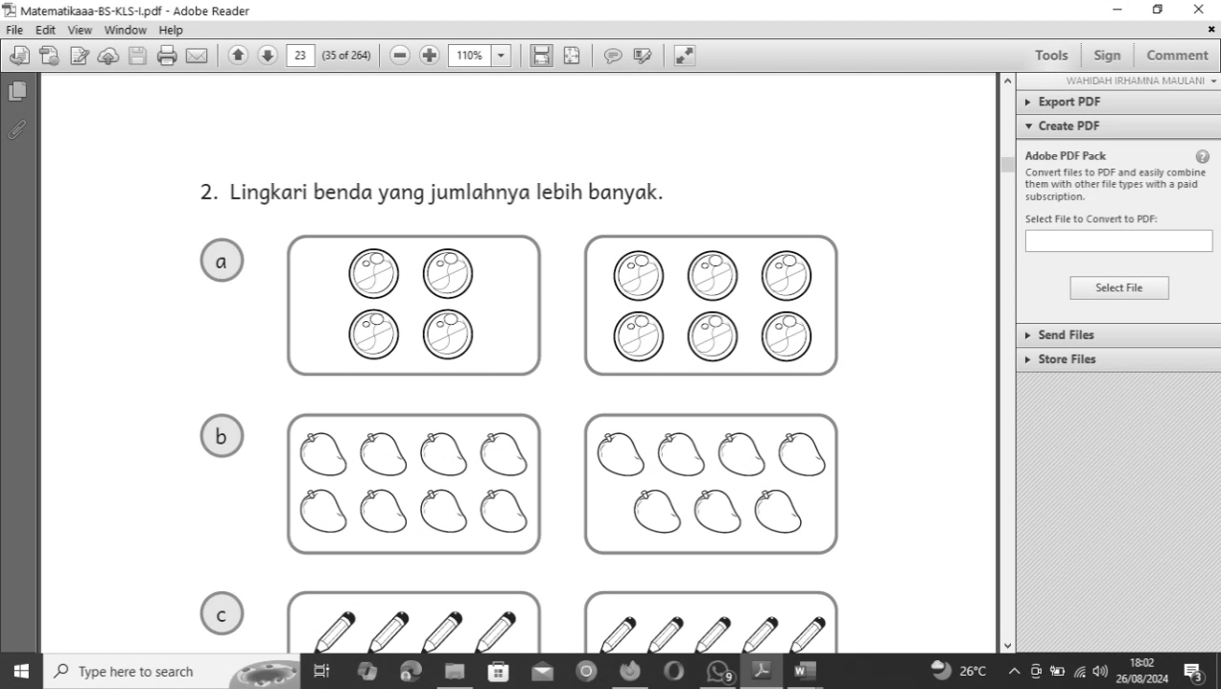

a. b. c.

1. 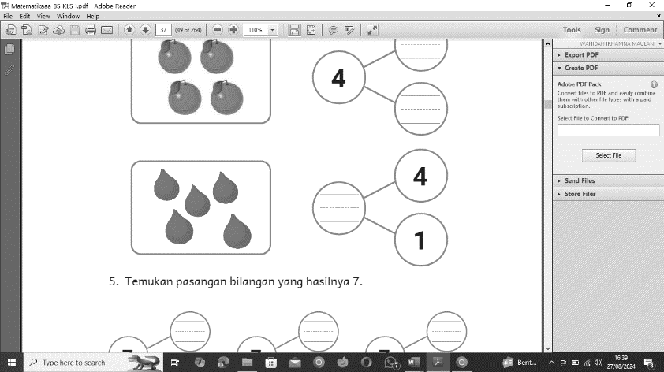

Pasangan bilangan berikut adalah. ….

1. 4 b. 1 c. 5
2. 2 + 5 = . ….

a. 8 b. 6 c. 7

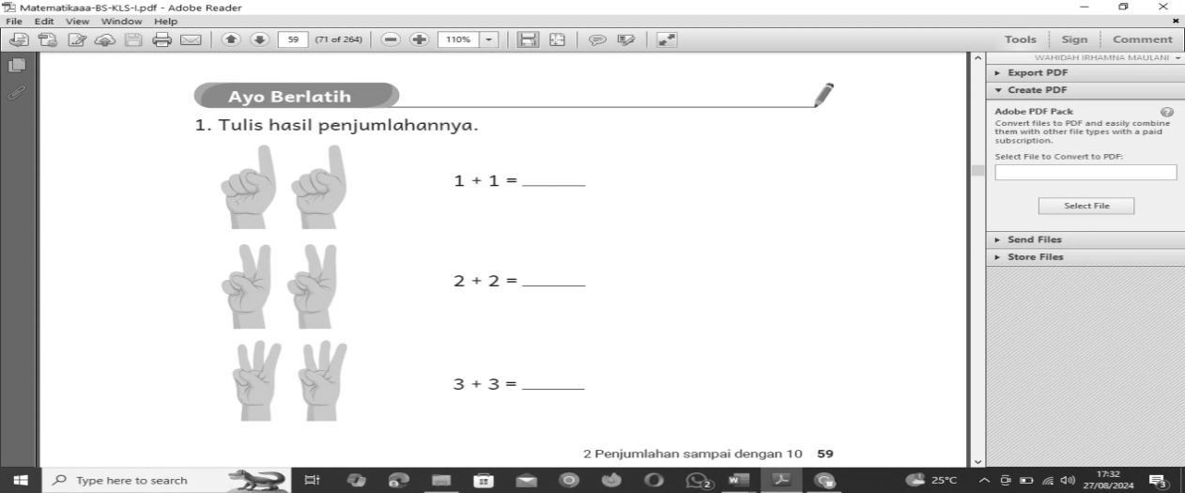

1. 2 + 2 = . ….

a. 3 b. 4 c. 5

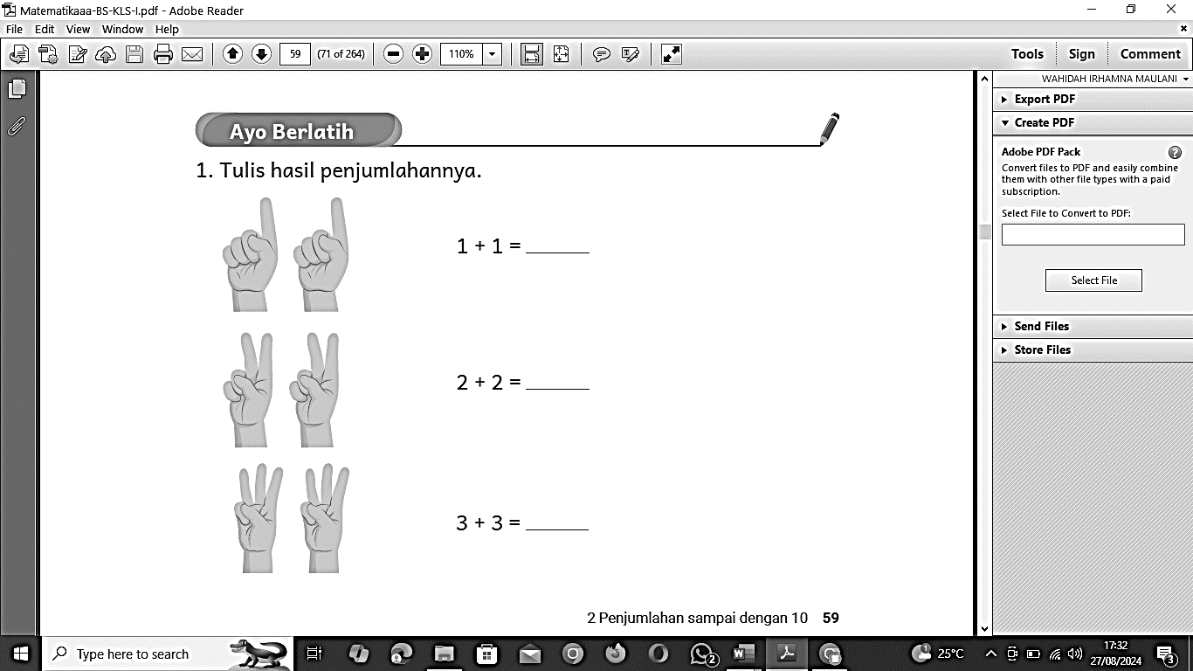

1. 3 + 3 = . ….

a. 6 b. 7 c. 8

1. Ada 3 sepeda di tempat parkir, datang 6 lagi sepeda di tempat parkir. Berapa semua sepeda di tempat parkir. ….

a. 8 b. 9 c. 10

1. Halim mempunyai 2 pensil hijau dan 4 pensil merah. Berapa semua pensil Halim. ….

a. 4 b. 5 c. 6

1. 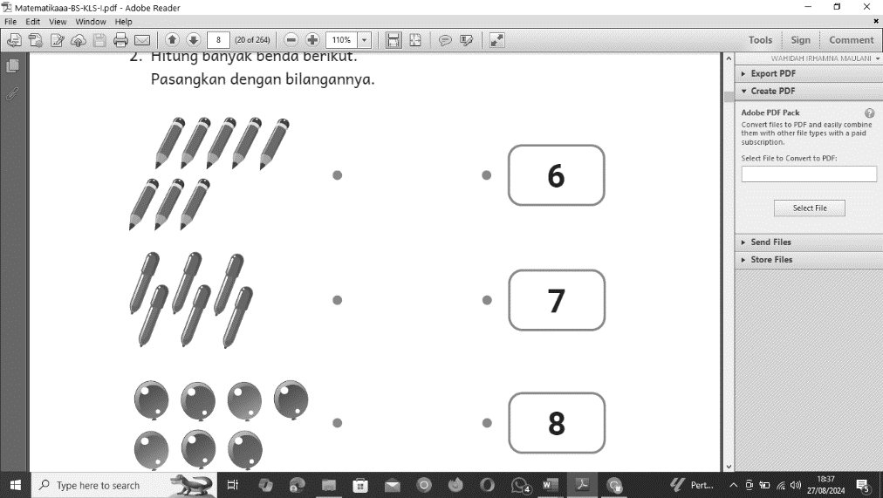Bilangan yang paling banyak adalah . ….

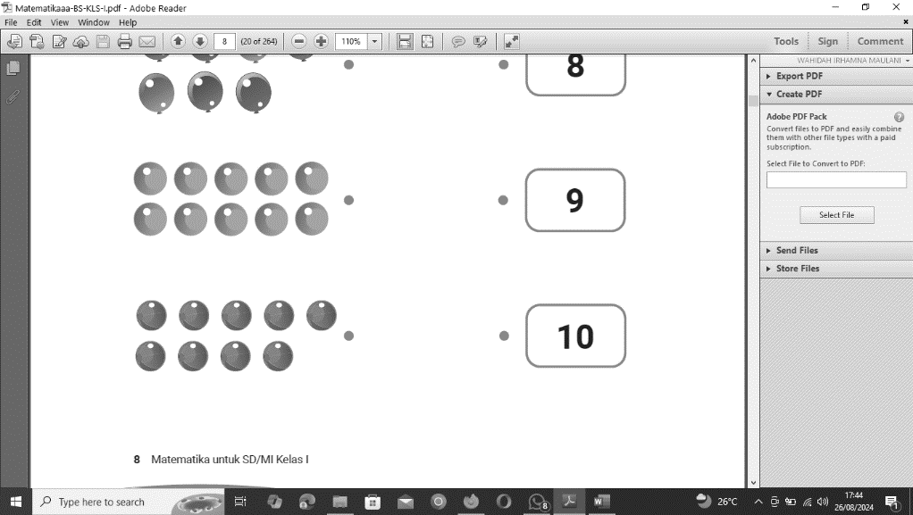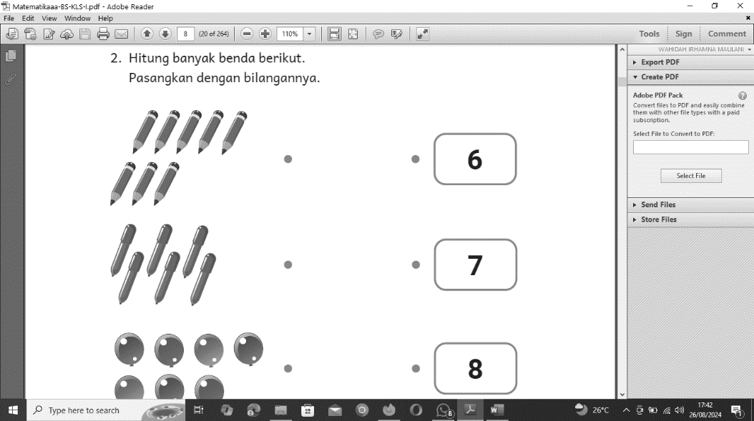a. b. c.

1. 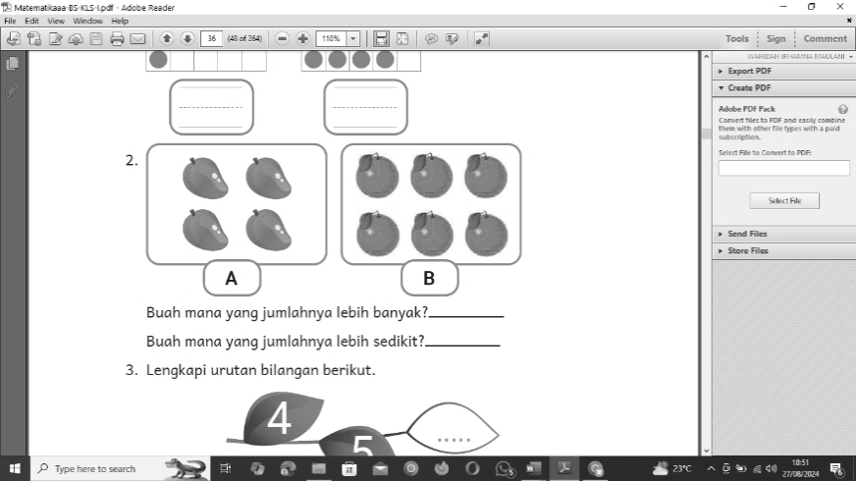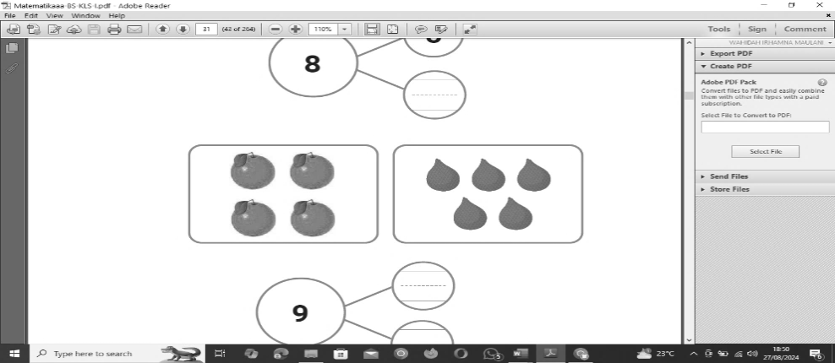

Jumlah jeruk . …. dari jumlah mangga

a. lebih banyak b. sama banyak c. lebih sedikit

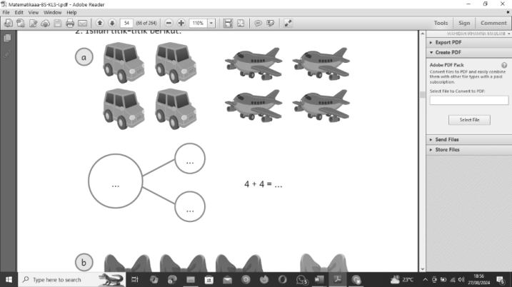

1. 4 + 4 = . ….

a. 8 b. 9 c. 10

1. Setelah bilangan ***empat*** adalah. ….

a. enam b. lima c. empat

1. Pasangan bilangan yang hasilnya 7 adalah. ….
2. 2 + 5 b. 3 + 5 c. 1 + 5
3. **Ayo pasangkan pertanyaan dengan jawaban yang benar!**

|  |  |  |  |  |  |
| --- | --- | --- | --- | --- | --- |
| **No** | **Pertanyaan** |  |  |  | **Jawaban** |
| **1.** |  |  |  |  | **6** |
| **2.** |  |  |  |  | **7** |
| **3.** |  |  |  |  | **8** |
| **4.** |  |  |  |  | **9** |
| **5.** |  |  |  |  | **10** |

1. **Jawab dengan singkat pertanyaan di bawah ini!**

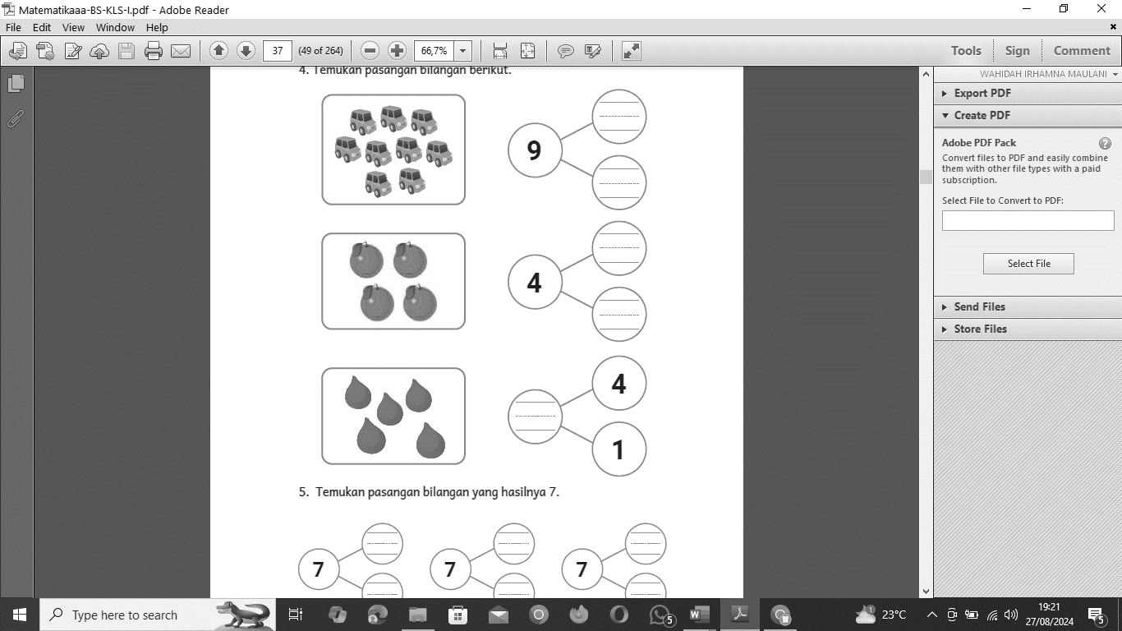

1. Jumlah mobil ada … .
2. 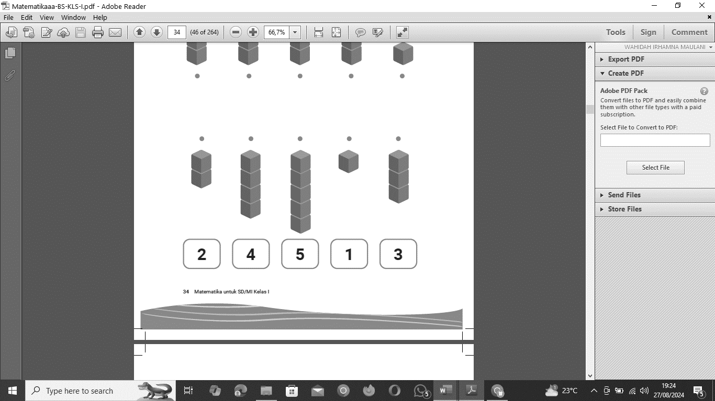Lambang bilangan dari ***lima*** adalah … .
3. 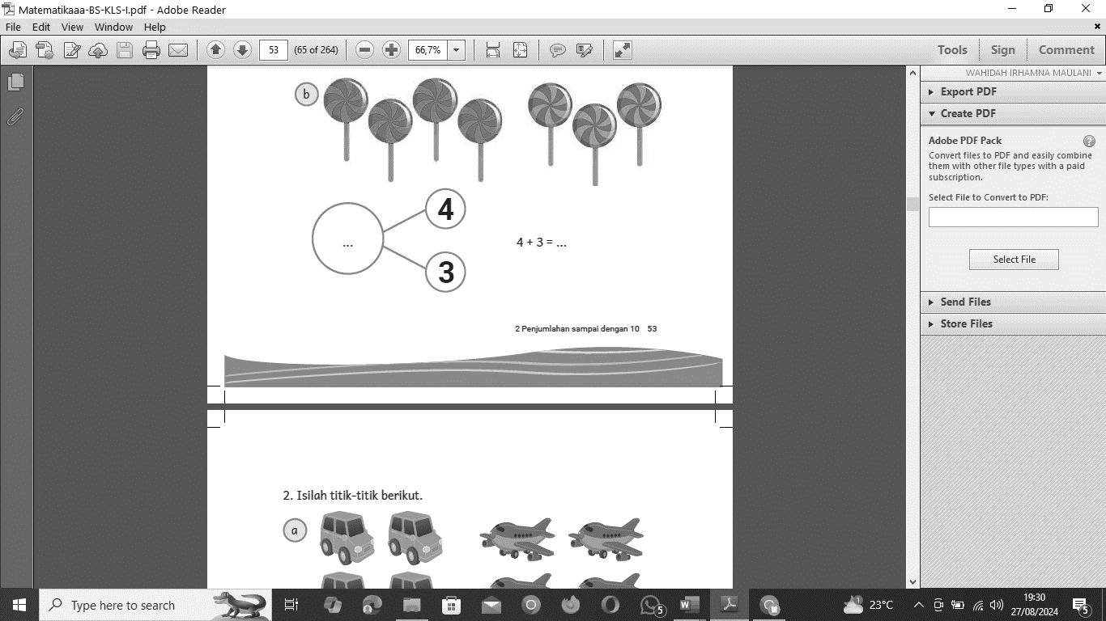 Lambang bilangan disamping dibaca … .
4. Pasangan bilangan di atas adalah… .
5. Di dalam keranjang ada 3 bola kasti, dan 2 bola basket. Berapa jumlah bola dalam keranjang .… .